Муниципальное бюджетное дошкольное образовательное учреждение

детский сад №10 «Ручеёк» комбинированного вида   
города Искитима, Новосибирской области

План-конспект сценария осеннего развлечения для подготовительной к школе группы

«Вот и осень на исходе»

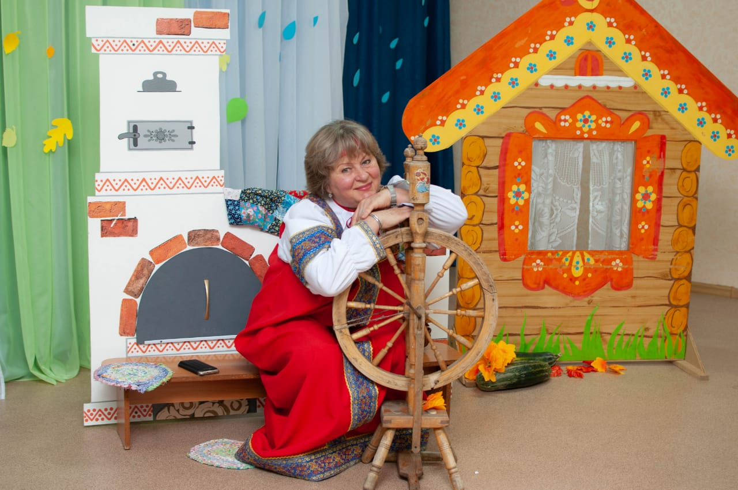

Выполнила музыкальный руководитель

высшей квалификационной категории

**Сонец Лариса Александровна**

Искитим 2019

**Цель:**

Развитие коммуникативных способностей,чувства группового единства и эмоционально- положительного взаимодействия между детьми

**Задачи:**

**-** Создавать доброжелательное праздничное настроение, условие для накопления эмоциональных впечатлений.

- Стимулировать активность, внимание, желание самореализоваться.

- Совершенствовать артистические навыки.

- Развивать у детей позицию активного участника коллективного действа.

**-** Воспитывать нравственно – патриотические чувства и любовь к родной природе, родному краю (Сибири).

-Воспитывать сценическую культуру и позитивное отношение к народному творчеству

**-** Развивать у детей чёткую ритмичность и координацию движений.

**Методы и приемы:** художественное слово, театролизация, музыкально-ритмические движения, подвижная игра, хороводная игра, демонстрация слайдов, игра на музыкальных инструментах, загадывание загадок.

**Предварительная работа:** Беседа «Как готовимся к зиме». Просмотр полихудожественной презентации «Осенние мотивы». Разучивание песенного и танцевального материала . Вырезывание детьми осенних листьев для оформления музыкального зала. Закрепление знания детей об осени, осенних явлениях природы. Углубление представления детей о крестьянском труде в осеннюю пору.

**Материалы и оборудование**: мультимедийное оборудование, экран, презентация к оформлению, 2 ноутбука для слайдов и воспроизведения аудиоматериала, декорации (деревья, деревенские домики ,стог сена, атрибуты деревенской избы). Детские народные костюмы. Костюмы в народном стиле для взрослых персонажей. ( ведущих, деда).

Детские музыкальные инструменты: треугольники, металлофоны, чурочки-«капельки»

Сценарий осеннего развлечения для подготовительной группы.

***За околицей села веселы были дела***

Действующие лица: Две ведущих, дед - взрослые; Тимошка-ребенок.

***(Фоном тихо звучит русская песня).***

*В оформлении зала осенний лес, избы деревенские, печка, лавочки стог сена под которым спит дед. На экране дополнение к – оформлению.*

*У центральной стены встречаются 2 ведущих в русских народных костюмах садятся на лавочку, беседуют:*

Ведущий1 : Хорошо вечером у нас на селе…

Вед 2: Тихо. Поют далеко за околицей, а во всех дворах песню слышно.

Вед 1: Да, после трудового дня, когда солнышко садится, собираются люди чтобы песни спеть, хороводы поводить, пошутить, посмеяться, добрым словом перемолвиться.

Вед 2: Так недаром говорят в народе: "Сделал дело – гуляй смело",

Вед 1: А еще говорят: "Делу – время, потехе – час".

А какие только дела в осеннюю пору не переделаны: и сено косили, в стога сметали, хлеб обмолотили, муки намололи, по ягоды, по грибы ходили!

Вед.2: А сколько банок в погреб опустили с огурчиками да помидорчиками! Всех дел и не перечесть!

Вед 1: А теперь и отдохнуть пора.

***(****На экране белоствольные осенние березки).*

Ведущий1: За околицей белоснежные березки золотыми листьями чуть колышут, словно прислушиваются к нашей беседе. Ждут – когда вокруг них хороводы закружатся, да веселье начнется.

.

Выбегает мальчик: Эй, ребята! Эй, девчата!

Выходите гулять! Себя покажите, на других посмотрите!

*(Дети под музыку* ***выходят из домиков****. Начинается сбор на гуляние: дети выполняют перестроение, становятся на свои разметки.)*

В 2:Ах, красивая какая

Наша осень золотая*.*

*(Дети читают стихи про осень)*

***Песня «Здравствуй, осень душенька»*** *А. Чугайкиной.*

В 1:За околицей села

Веселы были дела

Вышли дети на народ.

Начался круговорот

***Танцевальная композиция « По полю» (*** *из репертуара ансамбля «Ариэль»).*

*(После танцевальной композиции дети встают полукругом лицом к зрителям)*

В 1: А я смотрю у нас тут весельчаков-то сколько! Не хотите ли нас посмешить да позабавить?

***Дети читают небылицы по выбору:***

1. Небылицы в лицах сидят в теремах-светлицах,

Щелкают орешки да творят насмешки.

2. Чудо, чудо - чудеса, на пеньке стоит лиса,

Палочкою машет, а зайчата пляшут.

3. Да разве это чудо? Я еще чуднее знаю!

На болоте стоит пень, шевелиться ему лень.

Шея не ворочается, а посмеяться хочется.

4. Да разве это чудо? Я еще чуднее видел!

Стучит-бренчит по улице –

Фома едет на курице,

Тимошка - на кошке по кривой дорожке.

5. Да разве это чудо? Я еще чуднее слышал.

Плыли утром по реке два барана в челноке,

Черный, с удочкой, белый с дудочкой.

Черный рыбку ел, белый песню пел,

Ребенок: Вы послушайте ребята,

Небылицы будем петь.

Небылицы будем петь

А вам слушать да смотреть!

***Песня-небылица: « Ой, дали, дали, дали****» (шуточная московская область).*

*(Под стогом сена просыпается недовольный дед)*

Дед: Ах вы, окаянные! Нигде от вас покою нет! Лег отдохнуть - а они тут как тут! Вот ноняшняя молодежь - только шутки шутить да веселиться! Толку от вас никакого и нет! А вот я все лето огороды охранял! Урожай берег!

Ведущая 2: Вокруг дедушки вставайте

Да игру начинайте!

***Игра « В огороде у ребят».***

Старый дедушка ходил,

Он морковку сторожил

Кыш, куры, кыш!-2 р.

Старый дедушка устал, лег на травку задремал

Курочки бегут, бегут

И цыплят к себе зовут

Морковку щипать, капусту щипать

И цыплят к себе зовут

Дедушка как услыхал

Курочек он всех прогнал

*(Дед бегает за детьми, пытаясь их догнать.)*

Д: Ох! Загоняли старого деда, негодники!

Ведущая1 :Ты, на печке полежи

Да на деток посмотри

*(помогают деду улечься на лавочку возле печки)*

Девочка: Поглядите на ребят

Все на лавочках сидят!

Все на лавочках сидят

Да на девочек глядят

Мальчик: Мы не просто так сидим

И на девочек глядим

Выбираем для души

До чего же хороши!

Девочка: А будешь долго выбирать

Не с кем будет танцевать!

***Русский народный хоровод « На горе-то калина».***

*(Важной походкой выходит Тимошка)*

Ведущая 1 :А кто к нам пожаловал-то! Гляньте!

Тима, Тимочка, Тимоша!  
Парень славный и хороший!

По деревне он идет.

Покою девкам не дает.

*( К нему подходят 4солистки).*

***Индивидуальная песня « Тимошка» сл. муз. Л. Васениной.***

Ведущий 2: Скучен день до вечера

Коли делать нечего

Ведущая 1: Как это нечего?

Хочу узнать как ребятки

Отгадают все мои загадки!

***Загадывание загадок:***

1.Одно бросил - целую горсть взял? (зерно) .

2.Он на солнышке стоит

И усами шевелит

Разомнешь его в ладони-

Золотым зерном набит *(колосок).*

Ведущая 1:Есть хлеб - будет и песня!

Ведущая 2: Есть хлеб - будет и мир!

Ведущая 2: Кто еще загадки знает?

-Зимой бело

Весной черно

Летом зелено

Осенью стрижено? (поле)

В поле росла

Под жерновом была

Из печки на стол караваем пришла (*пшеница)*

***Игра «Мельница»***

*Игра чем-то напоминает современное «Море волнуется». Играющие кружатся под слова ведущего, в конце слов замирают.*

Мели, мели, мельница,

Жерновочки вертятся,

Мели, мели, засыпай,

И мешочки набивай!

*(Кто первый пошевелится, выбывает из игры).*

Ведущая 1: Ну вот! Играючи и муки намололи!

Ведущая 2: Да… Знатный нынче урожай пшеницы был!

Ведущая 1: Давай, Матрена, поставим стряпню в печку русскую.

Ребенок: А мы песню поем

Хлебу честь воздаем

Хлебу долгий век

А здоровье для всех

***Танец « Хлеб да соль»***

Ребенок: В каждом зернышке пшеницы

Летом и зимой

Сила солнышка хранится

И земли родной.

Дед: Ой! Аромат - то какой! Не иначе это вы спекли этакий хлебушко-то?

Ведущая 1: Да, дедушка, это наши ребятки постарались!

Дед : Ай да молодцы! Зря я на вас сердился! Хорошая молодежь подрастает! Работящая да веселая! Умеют и дело ладно сделать, и погулять от души!

Ведущая 1: Да, дедуля! Так и есть! Мы же в Сибири живем! И очень любим свой край родной!

Ребенок: В Сибири осенью прекрасно

Совсем не скучно, интересно

Березки в золоте стоят

Рябинки бусами горят

***« Песня о Сибири» М. Басовой***

Ведущая 2: А вот и готова наша стряпня! *(достает из печи каравай и выкладывает все на разнос).*

Ведущая 1: Ох, и красотища! Вы только полюбуйтесь сами да гостям покажите!

Ведущая 1: Дедуля, пойдем чай пить с кренделями да пирогами!

Ведущая 2: Наплясались, повеселились мы с вами! Вот и солнышко село за дальний лес.

*( На экране изображение «Закат»)*

Ведущая 1: Пора по домам чай пить с пирогом, да спать ложиться.

*Под музыку мальчик берет девочку под руку, и они медленно выходят парами из зала. В руках у ведущих разнос с пирогом. В группе ждет горячий чай из самовара.*

